




หน่วยการเรียนรู้ที่ 2 การเขียนโปรแกรมเบื้องต้น
แผนการจัดการเรียนรู้ที่ 14
เรื่อง การเขียนโปรแกรมตรวจสอบเลขคู่และเลขคี่

ชั้นประถมศึกษาปีที่ 5 เวลาเรียน 1 ชั่วโมง

มาตรฐานการเรียนรู้และตัวชี้วัด

มาตรฐานการเรียนรู้
มาตรฐาน ว 4.2 เข้าใจและใช้แนวคิดเชิงคำนวณในการแก้ปัญหาที่พบในชีวิตจริงอย่างเป็นขั้นตอน และเป็นระบบ ใช้เทคโนโลยีสารสนเทศและการสื่อสารในการเรียนรู้ การทำงาน
และการแก้ปัญหาได้อย่างมีประสิทธิภาพ รู้เท่าทัน และมีจริยธรรม
ตัวชี้วัด
ว 4.2 ป.5/2 ออกแบบ และเขียนโปรแกรมที่มีการใช้เหตุผลเชิงตรรกะอย่างง่าย ตรวจหา ข้อผิดพลาดและแก้ไข



จุดประสงค์การเรียนรู้
1. อธิบายเกี่ยวกับการเขียนโปรแกรมตรวจสอบเลขคู่และเลขคี่ (K)
2. เขียนโปรแกรมตรวจสอบเลขคู่และเลขคี่ (P)
3. มีความกระตือรือร้นในการปฏิบัติกิจกรรมการเรียนรู้ (A)

สาระการเรียนรู้

การเขียนโปรแกรมเพื่อตรวจสอบค่าตัวเลขที่รับเข้าทางแป้นพิมพ์ว่าตัวเลขนั้นเป็นเลขคู่หรือเลขคี่ โปรแกรมลักษณะนี้สามารถใช้ Scratch เขียนได้เช่นกัน


สมรรถนะสำคัญของผู้เรียน

1. ความสามารถในการสื่อสาร
2. ความสามารถในการคิด
3. ความสามารถในการแก้ปัญหา
4. ความสามารถในการใช้เทคโนโลยี


คุณลักษณะอันพึงประสงค์

1. ใฝ่เรียนรู้
2. มุ่งมั่นในการทำงาน

คำถามสำคัญ

นักเรียนคิดว่าโปรแกรม Scratch สามารถเขียนโปรแกรมให้ตรวจสอบเลขคู่และเลขคี่ได้จริงหรือไม่


การจัดกิจกรรมการเรียนรู้

ขั้นสังเกต รวบรวมข้อมูล (Gathering)
• • • • • • • • • • • • • • • • •

1. นักเรียนร่วมกันสนทนาเกี่ยวกับเลขคี่และเลขคู่ว่ามีจำนวนใดบ้าง โดยเขียนคำตอบของนักเรียนเป็นแผนภาพความคิดบนกระดาน ดังตัวอย่าง

เลขคี่

17

3

5

15

7

13

9

11

เลขคู่

16

2

4

14

6

12

8

10

2. นักเรียนร่วมกันสนทนา โดยตอบคำถามกระตุ้นความสนใจ ดังนี้
• นักเรียนคิดว่าโปรแกรม Scratch สามารถเขียนโปรแกรมให้ตรวจสอบเลขคู่และเลขคี่ได้จริงหรือไม่
(จริง/ไม่จริง)
3. นักเรียนร่วมกันศึกษาค้นคว้าข้อมูลเกี่ยวกับการเขียนโปรแกรมตรวจสอบเลขคู่ เลขคี่
จากแหล่งการเรียนรู้ต่าง ๆ อย่างหลากหลาย เช่น การสอบถามจากครูหรือผู้ปกครอง และห้องสมุด


ขั้นคิดวิเคราะห์และสรุปความรู้ (Processing) (Gathering)
• • • • • • • • • • • • • • • • • • • •

4. นักเรียนแบ่งกลุ่ม กลุ่มละเท่า ๆ กัน จากนั้นแต่ละกลุ่มร่วมกันสังเกตบัตรคำเกี่ยวกับการเขียนโปรแกรมตรวจสอบเลขคู่และเลขคี่ แล้วนำข้อความไปเติมลงในอัลกอริทึมให้ถูกต้อง ดังตัวอย่าง
เลขคู่
รับค่า x
เริ่มต้น
m เท่ากับ 0
เลขคี่

ให้ m เท่ากับเศษจากการหาร x ด้วย 2
ไม่จริง
จบ
จริง

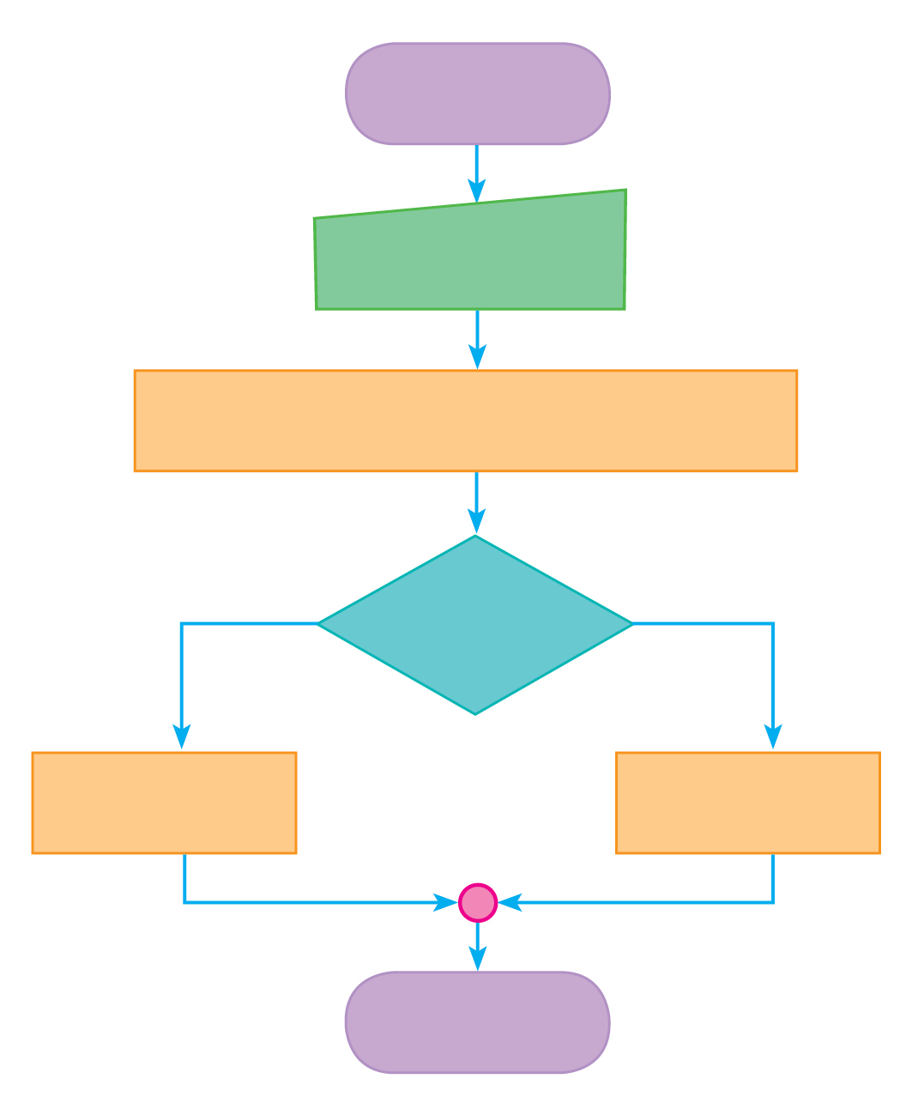
เริ่มต้น

รับค่า x

ให้ m เท่ากับเศษจากการหาร x ด้วย 2

จริง
m เท่ากับ 0
ไม่จริง

เลขคู่
เลขคี่

จบ

5. นักเรียนร่วมกันสังเกตและวิเคราะห์บัตรภาพบล็อกคำสั่งเกี่ยวกับการเขียนโปรแกรมตรวจสอบเลขคู่และเลขคี่บนกระดาน จากนั้นเรียงลำดับการใช้บล็อกคำสั่ง ดังตัวอย่าง
A
B
C
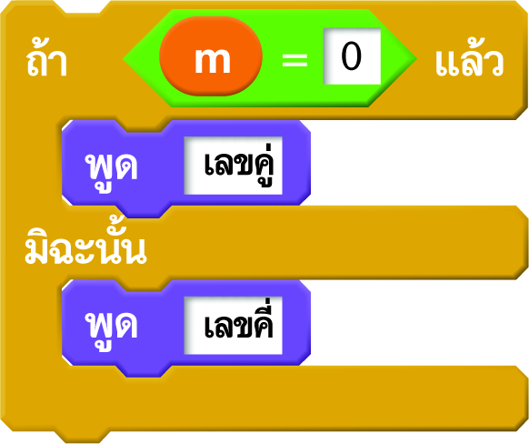
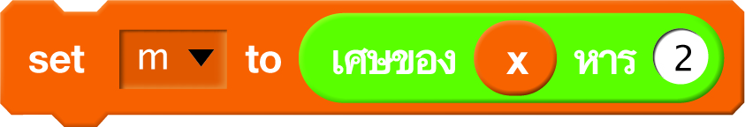


D
E



ลำดับที่ 5
(B)

ลำดับที่ 4
(A)
ลำดับที่ 3
(C)

ลำดับที่ 2
(D)

ลำดับที่ 1
(E)

6. นักเรียนร่วมกันสรุปความคิดรวบยอดเกี่ยวกับการเขียนโปรแกรมตรวจสอบเลขคู่และเลขคี่ ดังนี้
ถ้าต้องการเขียนโปรแกรมเพื่อตรวจสอบค่าตัวเลขที่รับเข้าทางแป้นพิมพ์ว่า ตัวเลขนั้นเป็นเลขคู่หรือเลขคี่ โปรแกรมลักษณะนี้สามารถใช้ Scratch เขียนได้เช่นกัน หากพิจารณาเงื่อนไขข้อแตกต่างของ
เลขคู่และเลขคี่แล้ว จะพบว่าเลขคู่เมื่อนำมาหารด้วย 2 แล้วจะหารได้ลงตัว หรือหารแล้วมีเศษจากการหารเป็นศูนย์


ขั้นปฏิบัติและสรุปความรู้หลังการปฏิบัติ (Applying and Constructing the Knowledge)
• • • • • • • • • • • • • • • • • • • • • • • • • • • • • • • • • • • • • • • • •

7. นักเรียนจับคู่หรือแบ่งกลุ่มตามความเหมาะสมของจำนวนเครื่องคอมพิวเตอร์ โดยให้มี
นักเรียน 1 คนที่มีประสบการณ์ในการใช้งานคอมพิวเตอร์ จากนั้นแต่ละกลุ่มเขียนโปรแกรมตรวจสอบ
เลขคู่และเลขคี่ แล้วประเมินการเขียนโปรแกรมของกลุ่มตนเองลงในชิ้นงานที่ 8 เรื่อง การเขียนโปรแกรมตรวจสอบเลขคู่และเลขคี่ โดยปฏิบัติตามขั้นตอน ดังนี้
7.1 เปิดโปรแกรม Scratch พร้อมประกาศตัวแปรขึ้นมา 2 ตัว โดยตัวแปร x ให้เก็บตัวเลข
ที่รับเข้าไป ตัวแปร m เก็บเศษที่ได้จากการหารด้วย 2
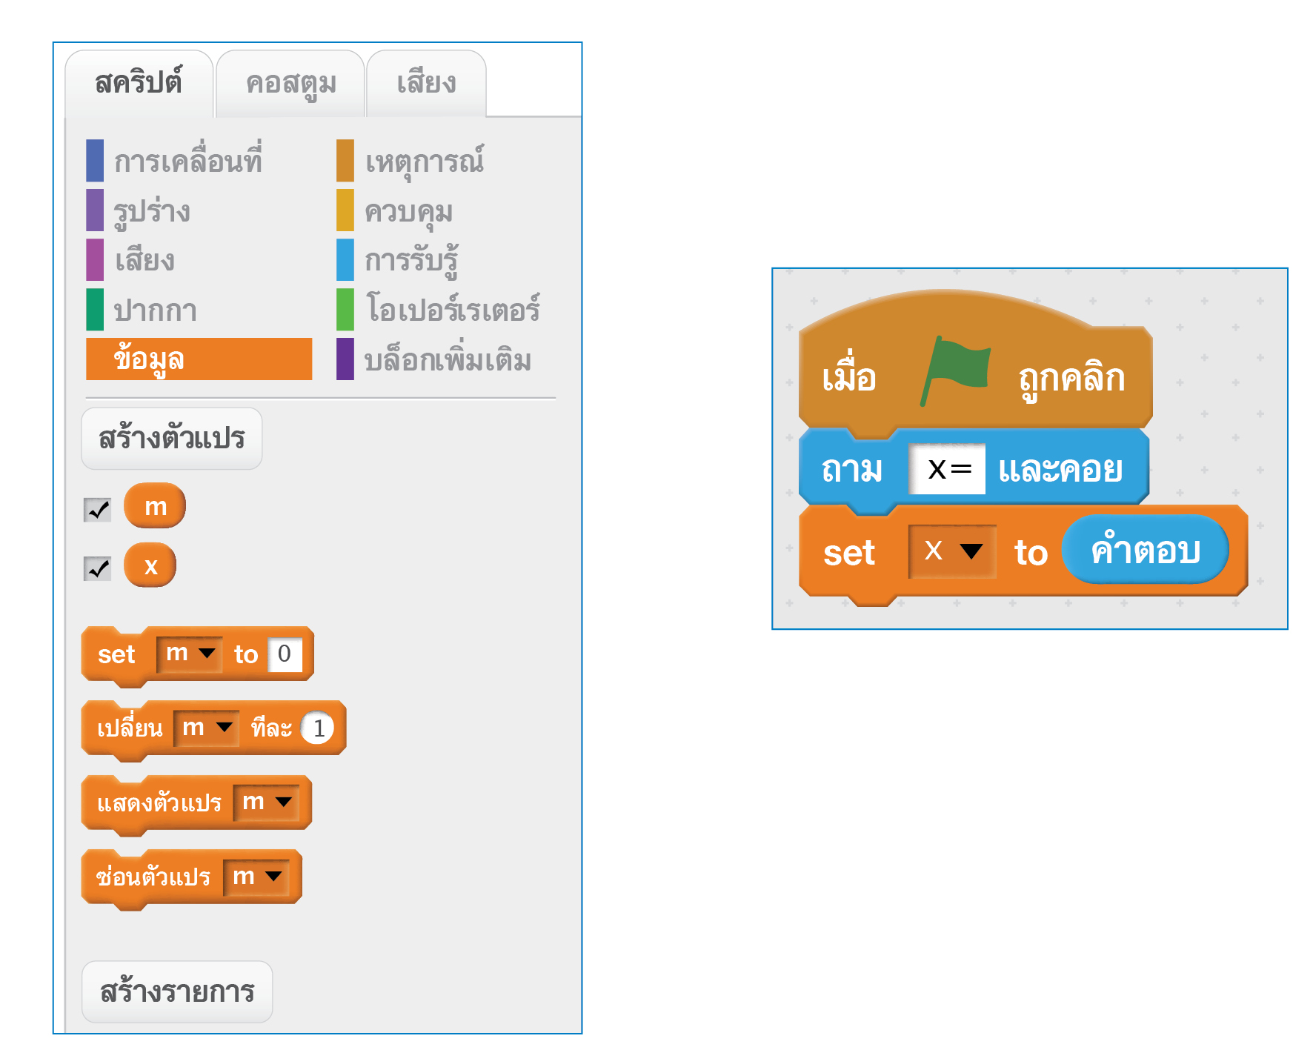
7.2 เขียนโปรแกรมรับค่ามาเก็บในตัวแปร x โดยลากบล็อกคำสั่งมาวาง ดังภาพ

7.3 กำหนดให้ m เก็บเศษที่ได้จากการหาร x ด้วย 2 โดยการหาเศษที่ได้จากการหารจะใช้

บล็อกคำสั่ง ซึ่งอยู่ในกลุ่มคำสั่งโอเปอร์เรเตอร์ ดังภาพ
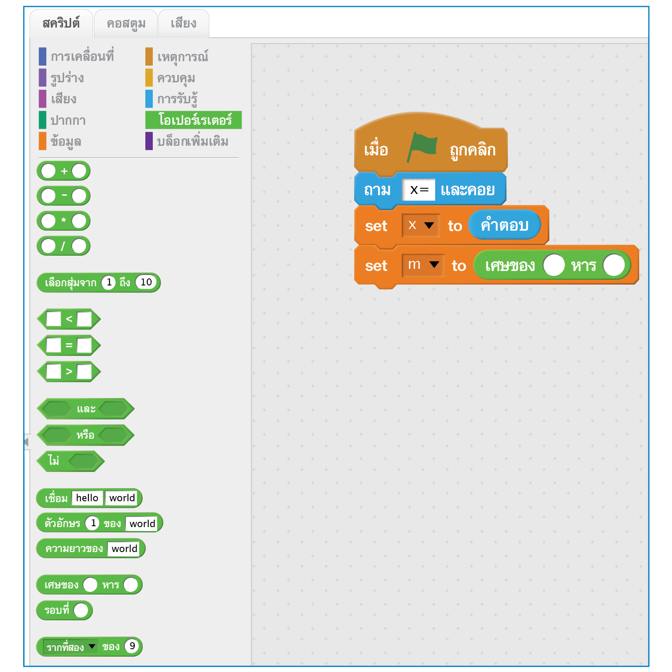


7.4 นำตัวแปร มาวาง แล้วเติม 2 ลงไป ดังภาพ
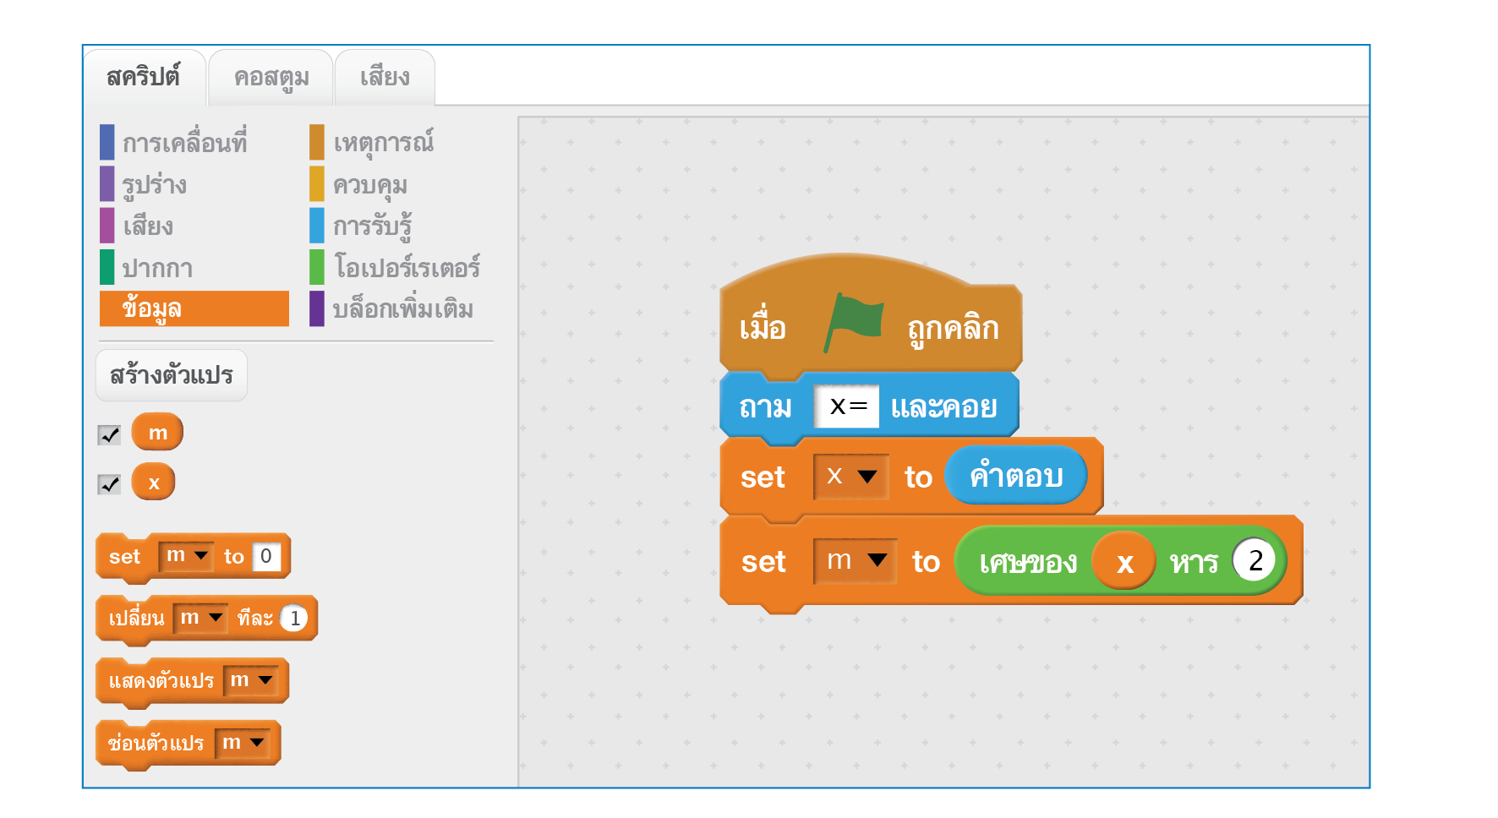

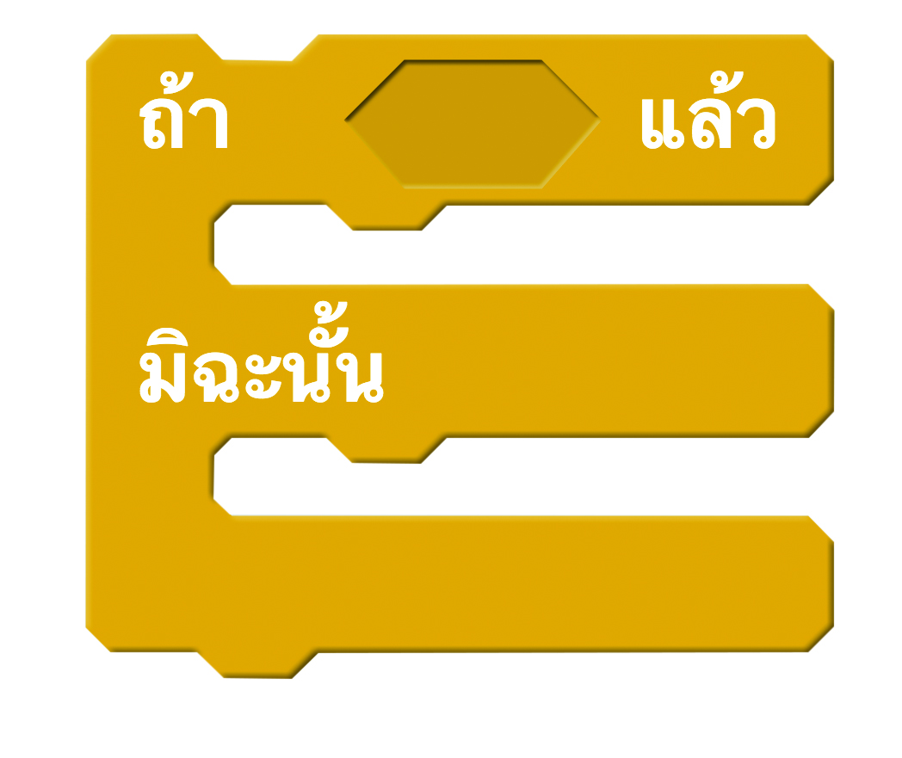
7.5 นำคำสั่งเงื่อนไข มาวาง โดยเลือกคำสั่ง
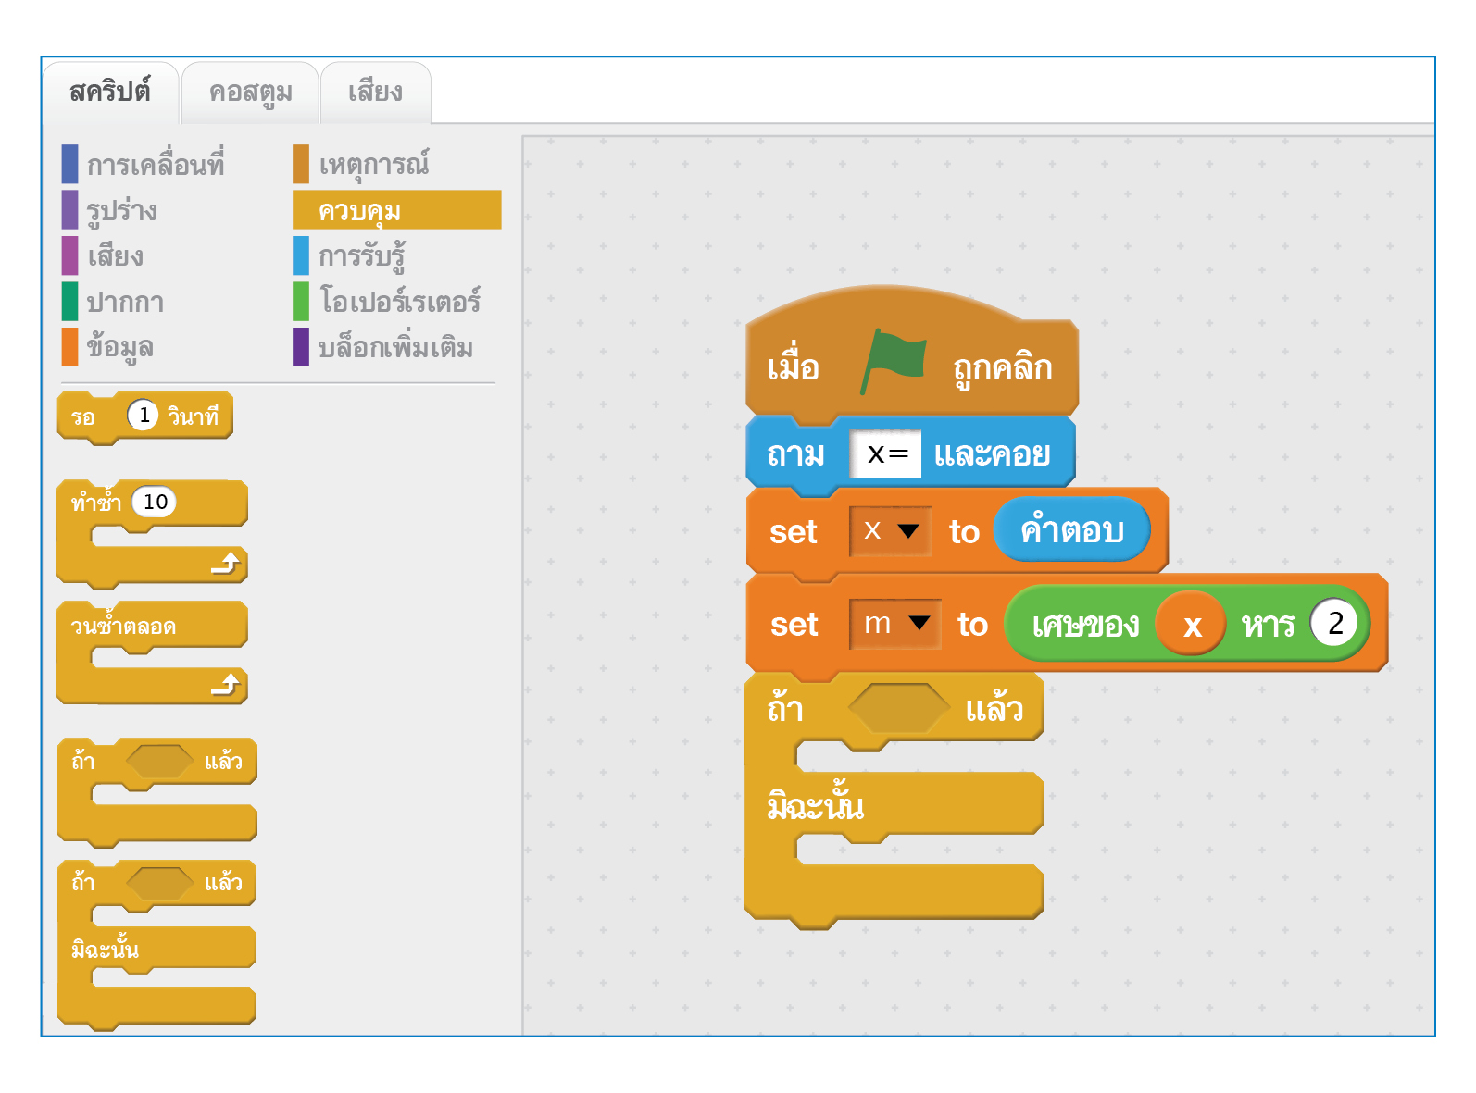


7.6 นำตัวดำเนินการเท่ากับ มาวาง แล้วนำตัวแปร กับเลข 0 มาใส่ เพื่อตรวจสอบว่า
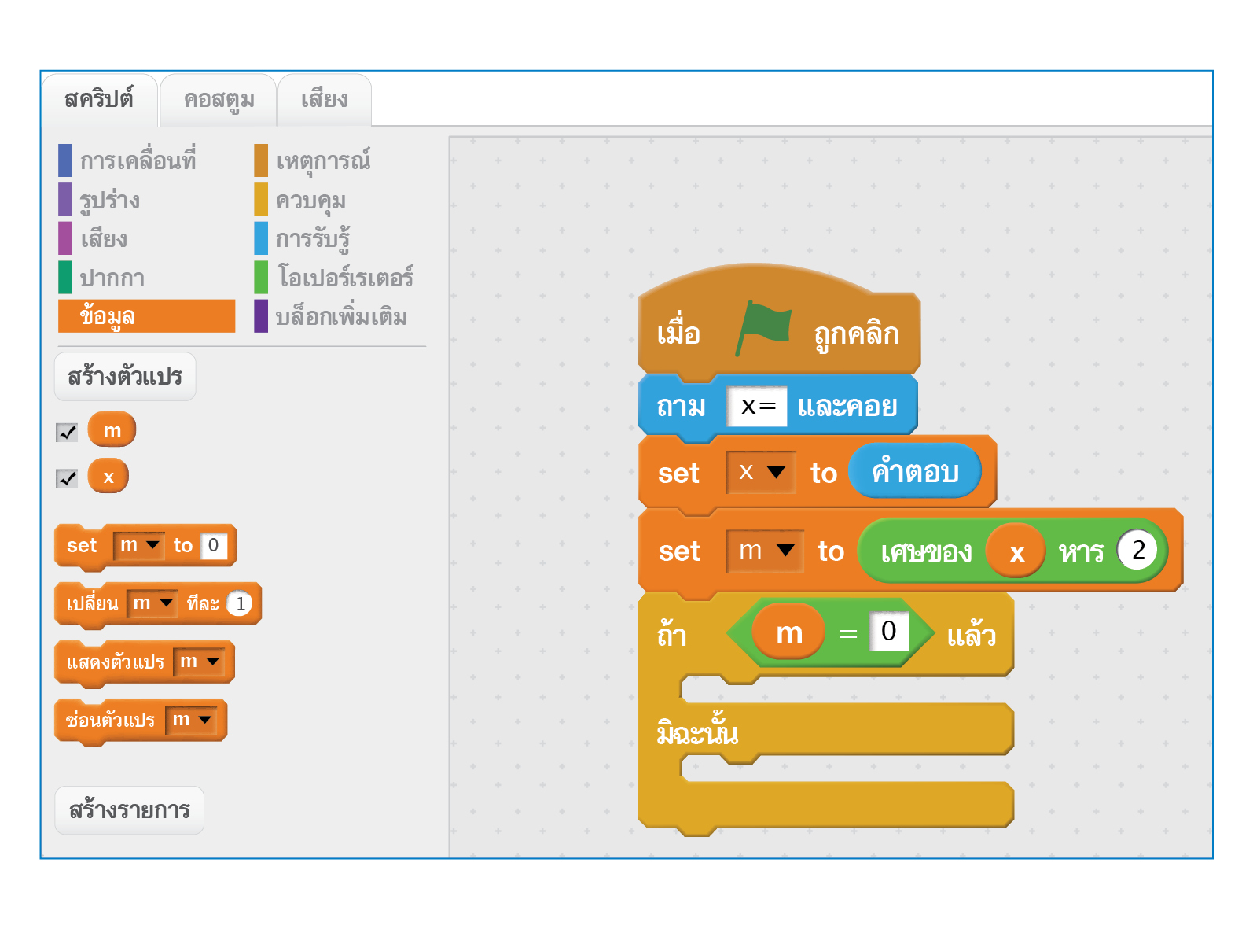
เศษจากการหารเป็นศูนย์หรือไม่ ดังภาพ

7.7 ถ้าเงื่อนไขเป็นจริง ให้ตอบว่าเป็นเลขคู่ ถ้าเงื่อนไขเป็นเท็จให้ตอบว่าเป็นเลขคี่

โดยนำบล็อกคำสั่ง มาวาง แล้วเปลี่ยนข้อความเป็นเลขคู่ และเลขคี่ ดังภาพ
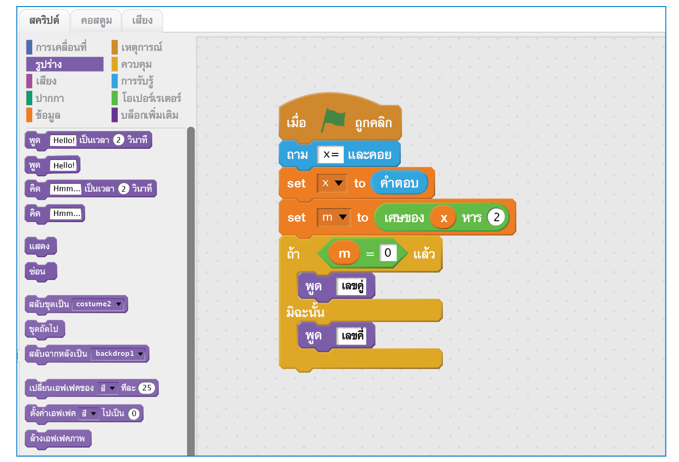

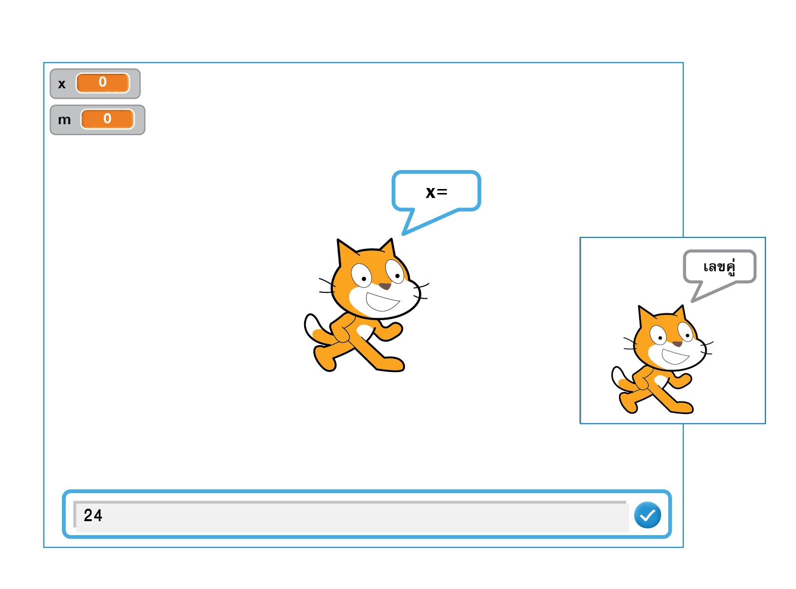
7.8 ทดลองรันโปรแกรมแล้วป้อนค่าตัวเลขที่ต้องการตรวจสอบเข้าไป โปรแกรมจะแสดงผลข้อมูลออกมา ดังภาพ


กิจกรรมนี้สร้างเสริมทักษะศตวรรษที่ 21 ด้านการร่วมมือทำงานเป็นทีม
ความรอบรู้ในสารสนเทศ ความรอบรู้ในเทคโนโลยีสารสนเทศ

8. นักเรียนร่วมกันสรุปสิ่งที่เข้าใจเป็นความรู้ร่วมกัน ดังนี้
การเขียนโปรแกรมเพื่อตรวจสอบค่าตัวเลขที่รับเข้าทางแป้นพิมพ์ว่าตัวเลขนั้นเป็นเลขคู่
หรือเลขคี่ โปรแกรมลักษณะนี้สามารถใช้ Scratch เขียนได้เช่นกัน


ขั้นสื่อสารและนำเสนอ (Applying the Communication Skill)
• • • • • • • • • • • • • • • • • • • • • • • • • • • •

9. นักเรียนแต่ละกลุ่มออกมานำเสนอผลการเขียนโปรแกรมตรวจสอบเลขคู่และเลขคี่ของกลุ่มตนเองหน้าชั้นเรียน เพื่อแลกเปลี่ยนเรียนรู้กัน อาจใช้โปรแกรมนำเสนอในการนำเสนอ เพื่อให้เห็นข้อมูล
ได้ชัดเจนและน่าสนใจ
กิจกรรมนี้สร้างเสริมทักษะศตวรรษที่ 21 ด้านการสื่อสาร

10. นักเรียนร่วมกันอภิปรายสรุปเกี่ยวกับวิธีการทำงานให้เห็นการคิดเชิงระบบและวิธีการทำงาน
ที่มีแบบแผน


ขั้นประเมินเพื่อเพิ่มคุณค่าบริการสังคมและจิตสาธารณะ (Self-Regulating)
• • • • • • • • • • • • • • • • • • • • • • • • • • • • • • • •

11. นักเรียนนำทักษะที่ได้จากการใช้โปรแกรม Scratch ไปจัดทำเป็นเครื่องคำนวณทางคณิตศาสตร์ แล้วนำไปเผยแพร่ใช้เป็นสื่อในการเรียนรู้ต่อไป
12. นักเรียนประเมินตนเอง โดยเขียนแสดงความรู้สึกหลังการเรียนและหลังการทำกิจกรรม
ในประเด็นต่อไปนี้
• สิ่งที่นักเรียนได้เรียนรู้ในวันนี้คืออะไร
• นักเรียนมีส่วนร่วมกิจกรรมในกลุ่มมากน้อยเพียงใด
• เพื่อนนักเรียนในกลุ่มมีส่วนร่วมกิจกรรมในกลุ่มมากน้อยเพียงใด
• นักเรียนพึงพอใจกับการเรียนในวันนี้หรือไม่ เพียงใด
• นักเรียนจะนำความรู้ที่ได้นี้ไปใช้ให้เกิดประโยชน์แก่ตนเอง ครอบครัว และสังคมทั่วไป
ได้อย่างไร
จากนั้นแลกเปลี่ยนตรวจสอบขั้นตอนการทำงานทุกขั้นตอนว่าจะเพิ่มคุณค่าไปสู่สังคม
เกิดประโยชน์ต่อสังคมให้มากขึ้นกว่าเดิมในขั้นตอนใดบ้าง สำหรับการทำงานในครั้งต่อไป


สื่อการเรียนรู้/แหล่งการเรียนรู้

1. หนังสือเรียน รายวิชาพื้นฐานวิทยาศาสตร์ เทคโนโลยี (วิทยาการคำนวณ) ชั้นประถมศึกษาปีที่ 5
ของสถาบันพัฒนาคุณภาพวิชาการ (พว.)
2. บัตรคำการเขียนโปรแกรมตรวจสอบเลขคู่และเลขคี่
3. ภาพบล็อกคำสั่งการเขียนโปรแกรมตรวจสอบเลขคู่และเลขคี่
4. ห้องคอมพิวเตอร์ที่เชื่อมต่อเครือข่ายอินเทอร์เน็ต
5. แหล่งการเรียนรู้ทั้งภายในและภายนอกโรงเรียน


การประเมินการเรียนรู้

1. ประเมินความรู้ เรื่อง การเขียนโปรแกรมตรวจสอบเลขคู่และเลขคี่ (K) ด้วยแบบทดสอบ
2. ประเมินกระบวนการทำงานกลุ่ม (P) ด้วยแบบประเมิน
3. ประเมินชิ้นงาน เรื่อง การเขียนโปรแกรมตรวจสอบเลขคู่และเลขคี่ (P) ด้วยแบบประเมิน
4. ประเมินคุณลักษณะอันพึงประสงค์ ด้านใฝ่เรียนรู้ มุ่งมั่นในการทำงาน (A) ด้วยแบบประเมิน


แบบประเมินตามสภาพจริง (Rubrics)

แบบประเมินกระบวนการทำงานกลุ่ม
รายการการประเมิน | ระดับคุณภาพ
รายการการประเมิน | 4 | 3 | 2 | 1
กระบวนการ  ทำงานกลุ่ม | มีการกำหนดบทบาท  สมาชิกชัดเจน  และมีการชี้แจงเป้าหมาย  การทำงาน  มีการปฏิบัติงานร่วมกัน  อย่างร่วมมือร่วมใจ  พร้อมกับการประเมินเป็นระยะ ๆ | มีการกำหนดบทบาท  สมาชิกชัดเจน  มีการชี้แจงเป้าหมาย  อย่างชัดเจนและปฏิบัติงานร่วมกัน  แต่ไม่มีการประเมิน  เป็นระยะ ๆ | มีการกำหนดบทบาท  เฉพาะหัวหน้า  ไม่มีการชี้แจงเป้าหมาย  อย่างชัดเจน  ปฏิบัติงานร่วมกัน  ไม่ครบทุกคน | ไม่มีการกำหนด  บทบาทสมาชิก  และไม่มีการชี้แจงเป้าหมาย สมาชิก  ต่างคนต่างทำงาน

แบบประเมินชิ้นงานที่ 8 เรื่อง การเขียนโปรแกรมตรวจสอบเลขคู่และเลขคี่
รายการการประเมิน | ระดับคุณภาพ
รายการการประเมิน | 4 | 3 | 2 | 1
การเขียนโปรแกรม Scratch  ในการตรวจสอบ  เลขคู่และเลขคี่ | เขียนโปรแกรม  โดยการจัดเรียง  บล็อกคำสั่งและเลือกใช้ปุ่มคำสั่งต่าง ๆ  ได้อย่างคล่องแคล่วถูกต้อง และแม่นยำ  มีความคิดสร้างสรรค์ในการเขียนโปรแกรมและโปรแกรมที่เขียน  มีความน่าสนใจ โปรแกรมมีความถูกต้องทุกขั้นตอน ไม่เกิดปัญหาในการเขียนโปรแกรม การนำเสนอผลงาน  มีความโดดเด่นน่าสนใจ | เขียนโปรแกรม  โดยการจัดเรียง  บล็อกคำสั่งและเลือกใช้ปุ่มคำสั่งต่าง ๆ  ได้อย่างคล่องแคล่วถูกต้อง และแม่นยำ  มีความคิดสร้างสรรค์ในการเขียนโปรแกรมและโปรแกรมที่เขียน  มีความน่าสนใจ โปรแกรมมีความถูกต้องทุกขั้นตอน เกิดปัญหา  ในการเขียนโปรแกรม แต่สามารถ  แก้ปัญหาเองได้  นำเสนอผลงานได้ดี | เขียนโปรแกรม  โดยการจัดเรียง  บล็อกคำสั่งและเลือกใช้ปุ่มคำสั่งต่าง ๆ ได้พอสมควร มีความคิดสร้างสรรค์ในการ  เขียนโปรแกรม  พบปัญหาในการ  เขียนโปรแกรม  แต่ไม่สามารถ  แก้ปัญหาเองได้  ต้องให้เพื่อน  คอยแนะนำ  นำเสนอผลงาน  ได้ดีพอสมควร | เขียนโปรแกรม  โดยการจัดเรียง  บล็อกคำสั่งและเลือกใช้ปุ่มคำสั่งต่าง ๆ ไม่คล่อง พบปัญหาในการ  เขียนโปรแกรมมาก  และไม่สามารถ  แก้ปัญหาเองได้  ต้องให้เพื่อน  คอยแนะนำทุกขั้นตอน  นำเสนอผลงานได้

ข้อเสนอแนะของผู้บริหารสถานศึกษา

ลงชื่อ
( )
ตำแหน่ง

บันทึกหลังการสอน

ผลการจัดการเรียนการสอน

ปัญหา/อุปสรรค

แนวทางแก้ไข

ครูผู้สอน
( )
วันที่บันทึก

